「道路自然石破砕作業（今熊野緯３７－１号線）」仕様書

（担当：川端、山口 ℡075-591-0013）
１ 件名
道路自然石破砕作業（今熊野緯３７－１号線）

２ 目的及び概要
本市が管理する今熊野緯３７－１号線において、路面にある自然石の凹凸によって安全に通行できる状況ではないため、部分的に石を破砕して通行の安全性を確保する。

３ 期間
令和８年5月15日まで

４ 場所
京都市東山区今熊野泉山町 地内

５ 範囲
【別紙１】位置図及び【別紙２】現況写真

６ 内容
・自然石破砕作業（N=2箇所）
※破砕した石の処分を含む

７ 支払条件
業務完了後、範囲において業務が適切に履行されていることを確認のうえ、本件に係る経費を支払う。

【特記事項】
- 本作業に必要な材料費、労務費、車両運転費、仮設資材、機械工具類の賃料・損料、消耗品費及び諸経費等の全ての費用は、本業務に含む。
- 伏見稲荷へ向かう観光客が多いため十分注意すること。
- 作業実施者の安全管理については、受注者の責任において行うこと。
- 作業時間は原則として平日の午前９時から午後５時の間とする。
- 作業中、事故をはじめ、問題が生じた場合は、速やかに監督職員に連絡すること。また、事故等により、第三者や他の工作物に与えた損害については、受注者の責任において対応すること。
- 受注者による道路使用手続きは不要。

別紙1

京都市伏見区深草稲荷山

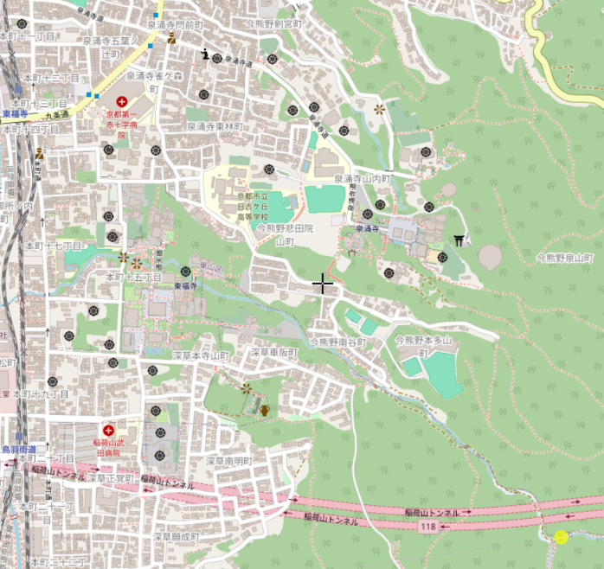
別紙2
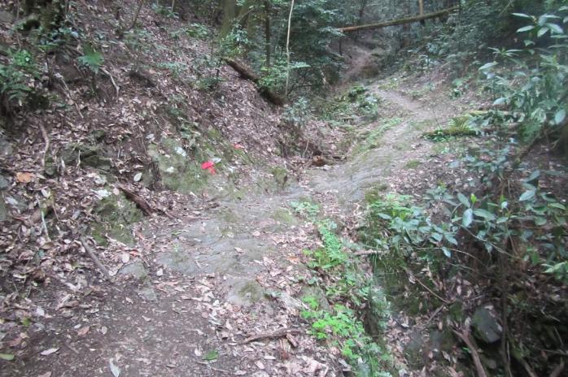
西側
業務内容
岩部分を削り歩行面を平らにし、歩きやすい箇所の拡幅。

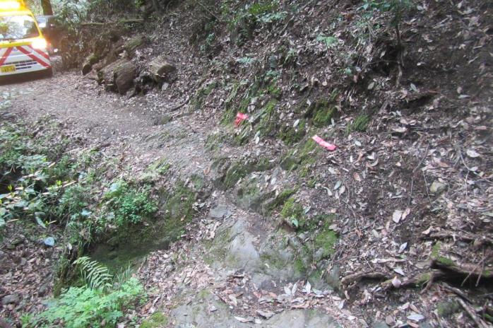
小さい車はここまで入ることが可能

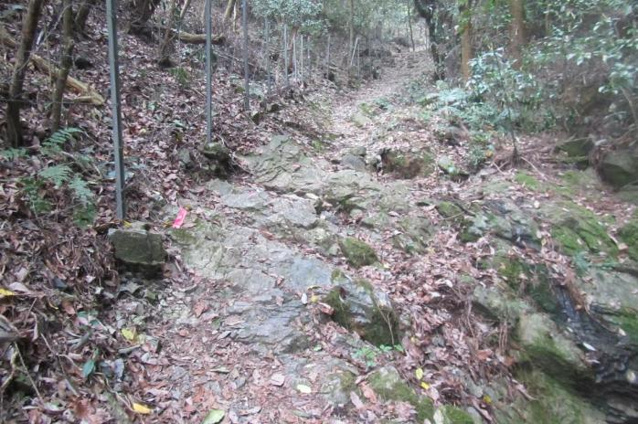
東側
業務内容
岩部分を削り歩行面を平らにし、歩きやすい箇所の拡幅。

